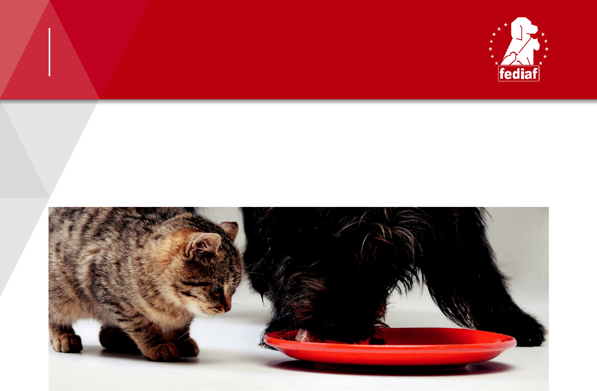
INFORMAČNÍ LIST

.................................................................................................

Můžu krmit kočku psím krmivem?

.................................................................................................

Kočka není jako pes!

Psi a kočky mají různé výživové potřeby, a proto mají i jejich krmiva rozdílné složení. Kompletní, vyvážené krmivo poskytuje zvířeti, kterému je určeno všechny potřebné živiny ve správných poměrech.

Krmivo pro psy sice obsahuje vše, co pes potřebuje pro zdraví, chybí mu ale další doplňkové živiny nezbytné pro kočky. Ačkoli psi i kočky patří do stejného řádu Carnivora (společně např. s medvědy či pandou velkou), kočka je na rozdíl od všežravého psa čistým masožravcem. To znamená, že musí v potravě přijímat některé živiny, které najdeme jen v surovinách živočišného původu.

Metabolismus psa se vyvinul tak, že mu umožňuje využívat sacharidy a syntetizovat některé živiny, jinak přítomné jen v živočišné stravě, z rostlinných zdrojů (např. vitamin A z betakarotenu). Jeho výživové potřeby se tedy od nároků kočky značně liší. Ani kompletní a vyvážené psí krmivo proto nemusí poskytnout kočce všechny potřebné živiny v dostatečném množství.

Protein

Psi i kočky potřebují ve stravě protein pro dostatek energie, růst a regeneraci. Kočky ho však díky aktivnějším enzymům vyžadují během růstu i v dospělosti větší množství.

Kočka také neumí při nedostatku bílkovin ve stravě rozklad proteinů zpomalit. Z těchto důvodů obsahuje většina kočičích krmiv více bílkovin než krmiva pro psy.

Jedním ze stavebních prvků bílkovin je aminokyselina arginin. Kočky jsou na nedostatek argininu velmi citlivé - dokonce i když chybí jen při jediném krmení. Bez argininu se dusík z potravy nemůže efektivně metabolizovat močovinovým cyklem a kočka může zemřít na otravu amoniakem. Psi jsou na nedostatek argininu méně citliví a k dokončení močovinového cyklu dokážou alespoň částečně využít jako náhradní aminokyselinu ornitin.

Taurin

Další aminokyselinou přítomnou ve většině živočišných tkání je taurin. Hraje významnou roli ve zdravém fungování srdce a oční sítnice, tvorbě žluči i reprodukci.

Kočky musí přijímat hotový taurin ve stravě. Vzhledem k tomu, že v rostlinách se nevyskytuje, jsou s jeho příjmem závislé na živočišných surovinách. Psi jsou na rozdíl od koček schopni taurin při nedostatku v potravě syntetizovat v dostatečném množství z jiných aminokyselin.

FEDIAF | Avenue Louise 89 | B-1050 BRUSEL | Tel: +32 2 536 05 20 | www.fediaf.org Strana 1 z 2 


INFORMAČNÍ LIST

Vitaminy A a B3 (niacin)

Vitamin A, nezbytný pro zdravý zrak a pokožku, vyžadují na buněčné úrovni kočky i psi. Kočky však postrádají enzymy schopné rozkládat rostlinné karotenoidy, proto musí přijímat hotový vitamin A ze živočišné stravy. Psi dokážou rozkládat karotenoidy a konvertovat je na aktivní vitamin A díky enzymům ve výstelce střeva.

Niacin je esenciální vitamin skupiny B, který psi i kočky potřebují pro správnou funkci metabolismu, zdravou pokožku a srst. Kočka jej však na rozdíl od psa nedokáže konvertovat z aminokyseliny tryptofanu a je odkázána na konzumaci preformovaného vitaminu. Výtečným zdrojem niacinu je především maso a ryby. Psi mohou získávat niacin buď konverzí z tryptofanu, nebo příjmem preformovaného vitaminu v potravě.

Kočka potřebuje živočišný tuk

Kyselina arachidonová je esenciální mastná kyselina s významnou rolí v metabolismu tuků a tvorbě energie. Kočka ji nedokáže v dostatečném množství konvertovat z jiných mastných kyselin (např. kyseliny linolenové) ani při bohatém zdroji v potravě – nemá k tomu dostatečně aktivní jaterní enzymy.

Psi dokážou vytvářet kyselinu arachidonovou z jiných esenciálních mastných kyselin, proto se u nich na rozdíl od koček za esenciální nepokládá.

Co to všechno znamená?

Kočky potřebují kompletní a vyvážené krmivo, sestavené podle jejich specifických výživových nároků. Potřeby (a často i chuťové preference) psů a koček se liší – proto nabízejí výrobci zvlášť krmiva pro psy a zvlášť pro kočky.

Výběrem nutričně kompletního, vyváženého kočičího krmiva (podávaného s dostatkem vody!) zajistíte naplnění všech výživových potřeb své kočky a získáte jistotu, že jí ve stravě dopřáváte vše, co pro zdravý a aktivní život potřebuje.

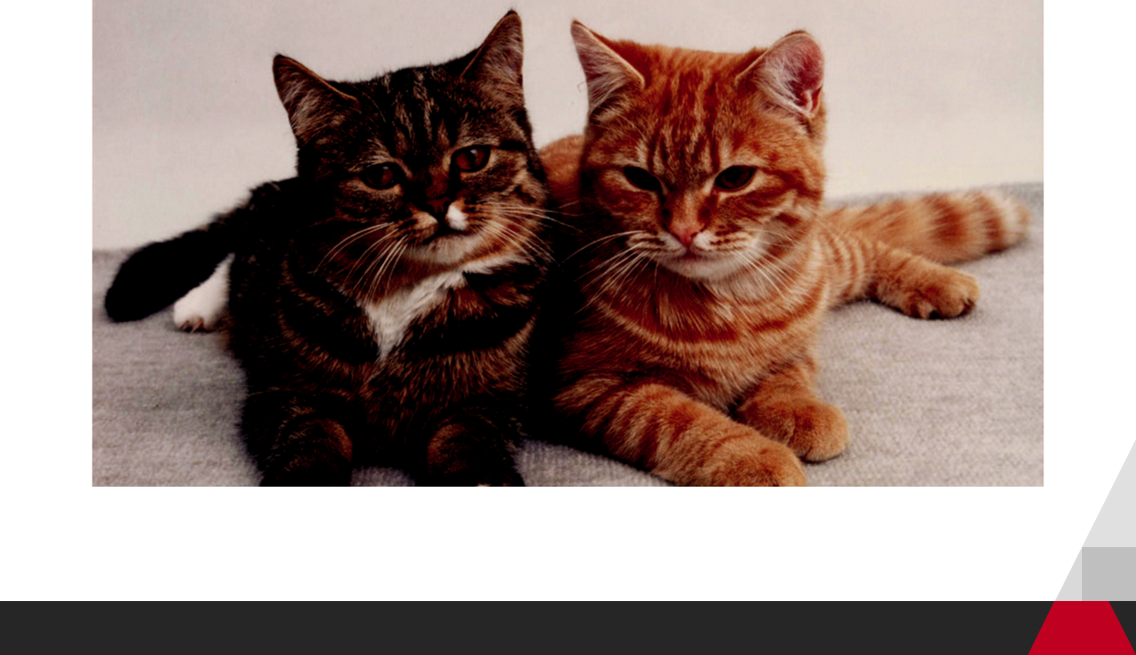

Více informací najdete na www.fediaf.org

Stav k: Prosinec 2018

FEDIAF | Avenue Louise 89 | B-1050 BRUSEL | Tel: +32 2 536 05 20 | www.fediaf.org Strana 2 z 2

